南昌航空大学
教育教学评估中心

关于开展2022-2023学年第一学期学生网上评教的
通 知
各学院:
为加强我校教学质量的监控力度，提高课堂教学质量，根据学校教学质量监控制度,现决定在全校开展本学期教学质量网上评价工作，现将有关事项通知如下：
一、网上评教的组织
各学院要高度重视评教工作，由各班班主任（或辅导员）负责组织召开线上学生评教专题动员会，使学生正确理解评教的意义，以严肃认真的态度，客观、公正地对教师课堂教学情况进行评价。届时学生在评估中心安排的时间内登录学校教务管理系统进行评教。未参加网上评教的学生将无法进行本学期各科成绩的查询、下学期课表查看和全校任选课的网上选课。
二、网上评教的时间
网上评教具体时间为2022年11月28日至2022年12月23日。
三、网上评教的步骤
1、进入学校主页（推荐使用IE9及以下版本、360浏览器兼容模式），在主页点击“教务系统”，或进入网址http://jwc-publish.jwc.nchu.edu.cn/，点击“统一身份认证登录”；
2、输入工号（即学号）、密码，选择类型为“学生”，点击登录；
3、进入个人页面后，点击 “学生评价”方块；
4、分别点击右侧“操作”栏下方的“理论课评教”、“实验课评教”,选择任课教师逐个逐项进行评价并保存后提交即可。（注：提交后可查成绩不可修改评价；评教结束前两周系统将处理并自动提交）
注意：若有多位老师合上一门课，则给实际上课老师评价，有老师姓名但实际未上课的则不用评价。为避免集中评教造成网络堵塞导致无法进入，请尽早评教。

附件1：学生评教操作指南（见下文）
教育教学评估中心
2022年11月28日
附件1： 学生评教操作指南
因学生评教系统为强智系统，自动关联IE浏览器，若电脑为Win11系统，则无法使用，请借用其他同学电脑（win10及以下系统电脑）进行评教，敬请谅解。

win10及以下系统电脑学生评教操作步骤
1、进入学校主页（推荐使用IE9及以下版本、360浏览器兼容模式），在主页点击“教务系统”，或进入网址http://jwc-publish.jwc.nchu.edu.cn/，点击“统一身份认证登录”；
2、输入工号（即学号）、密码，选择类型为“学生”，点击登录；
3、进入个人页面后，点击 “学生评价”方块；

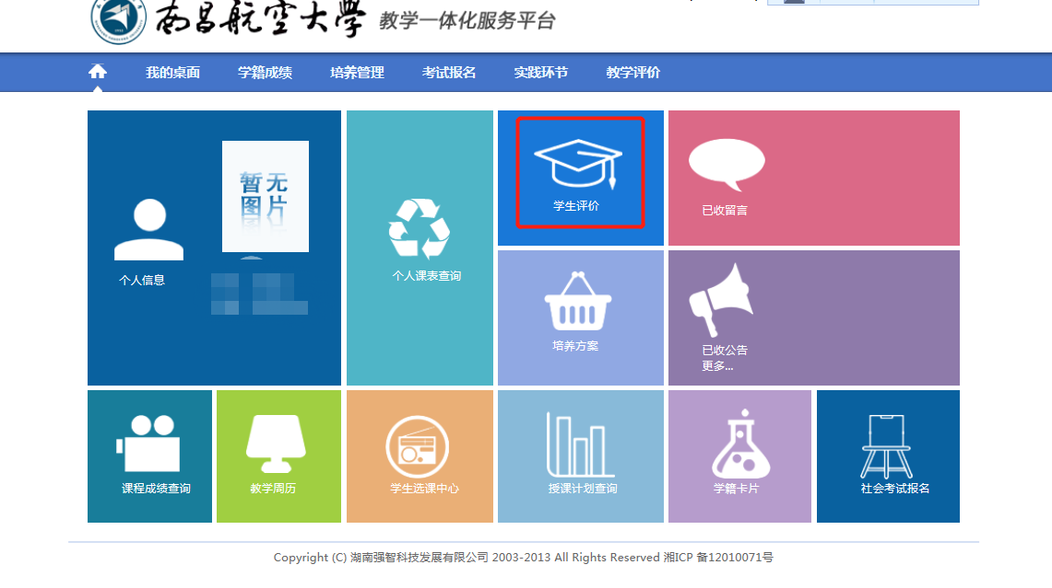
4、分别点击右侧“操作”栏下方的“理论课评教”、“实验课评教”,选择任课教师逐个逐项进行评价并保存后提交即可。（注：提交后可查成绩不可修改评价；评教结束前两周系统将处理并自动提交）
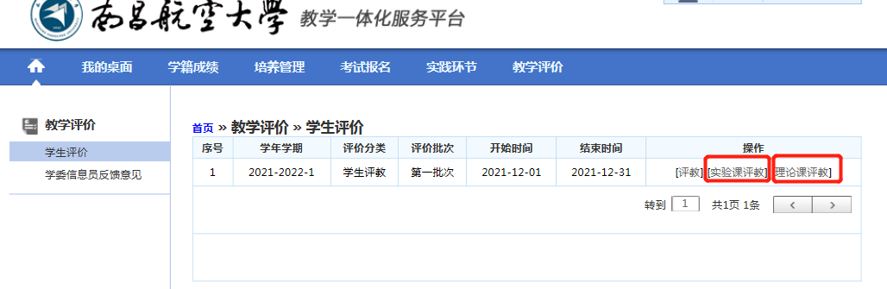
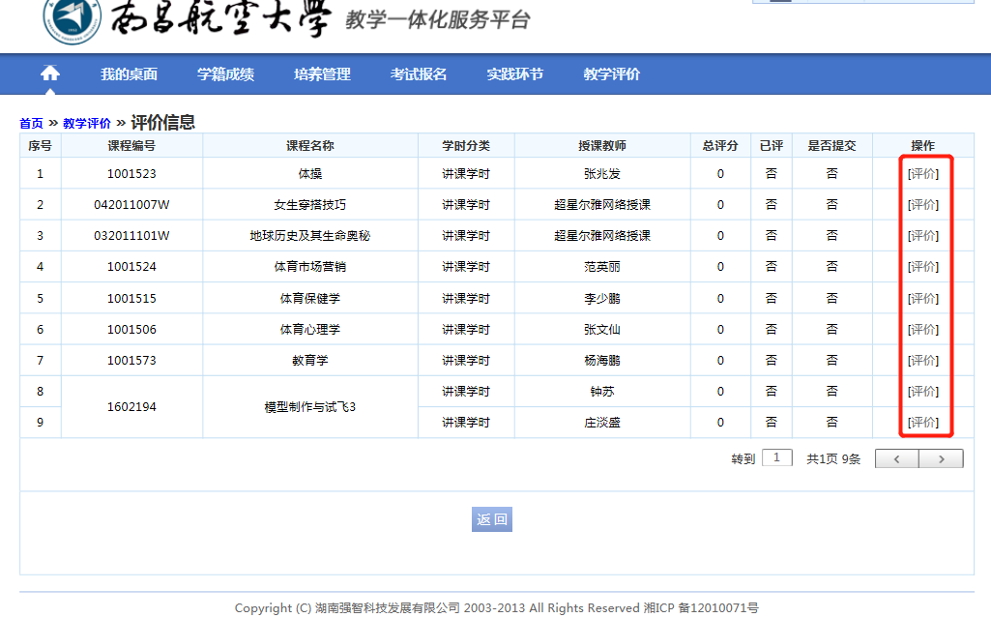
5、如遇到点击“评价”按钮长时间无反应的情况，一般是浏览器设置问题。处理方式如下：
1）请确认使用的浏览器是360浏览器兼容模式（不要用极速模式）或IE浏览器（IE9及以下版本），IE10不可用
2）如选用上述两个浏览器仍然无法评教，请在浏览器中按以下步骤进行设置：使用兼容模式，并添加可信任站点：学校教务系统网址http://jwc-publish.jwc.nchu.edu.cn/
①以IE浏览器为例
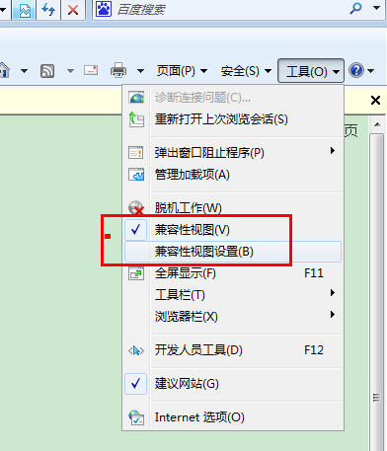
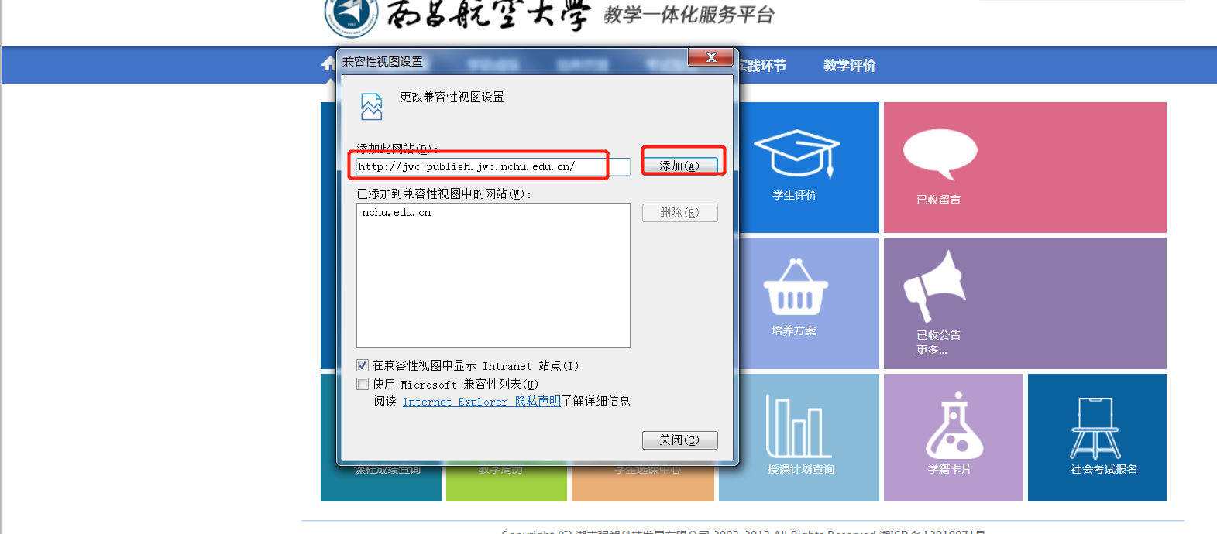
使用兼容性视图，可在兼容性视图设置中把学校教务系统的网页地址加进去。

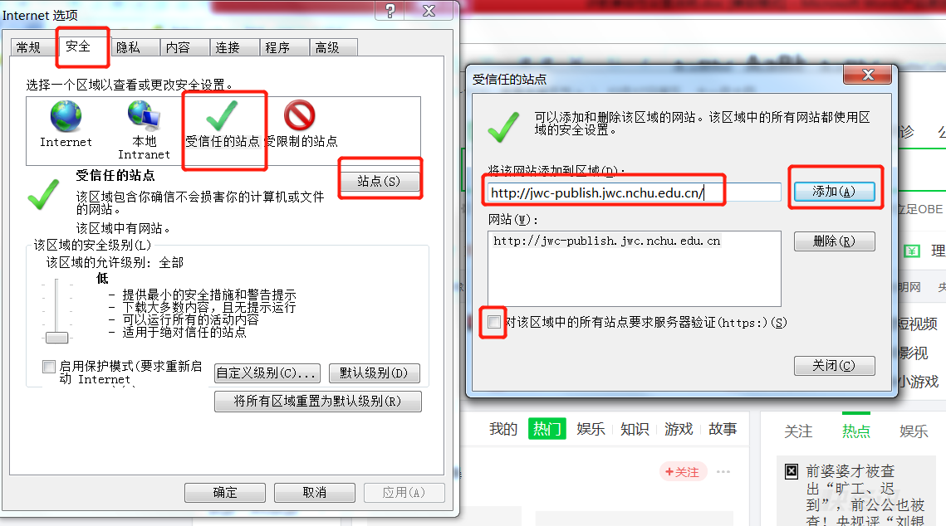
设置安全站点。对该区域中所有站点要求服务器验证不需要勾选, 把学校教务系统的网页地址加进去。设置完后，重新打开浏览器登录系统。其他浏览器直接使用兼容模式即可。

②以360浏览器为例
选择兼容模式
注:由于360浏览器是用的IE内核，所以用360浏览器访问也需要先设置IE浏览器的兼容性和可信站点
